2022 жылдың 20.02-03.03 аралығында өткен МИФ бірлестігінің онкүндік
есебі

20 ақпан күні «Білім ұрпақ- жаңа болашақ» атты апталықтың ашылуы болып өтті. Сахна физикалық құбылыстар бұрышы, математика бұрышы және роботтар арқылы безендірілді. Онкүндік ҒӘІЖДО Н.Курмашева ашық деп жариялап, оқушылардың математика сайыстарына қатысқан мадақтамаларын табыстады. Сайыс, сұрақ-жауап және «Тоғызқұмалақ», «Икс,нулик», «Физика жылжымалары», «Робот», «Кубик,рубик» ойындарымен ұласып, «МИФ» әнімен ашылу салтанаты аяқталды.
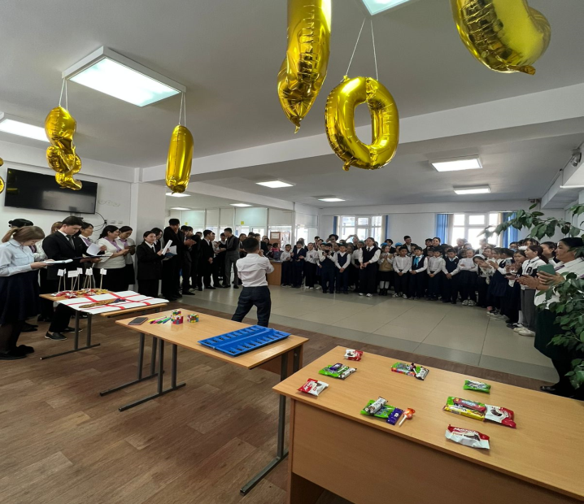
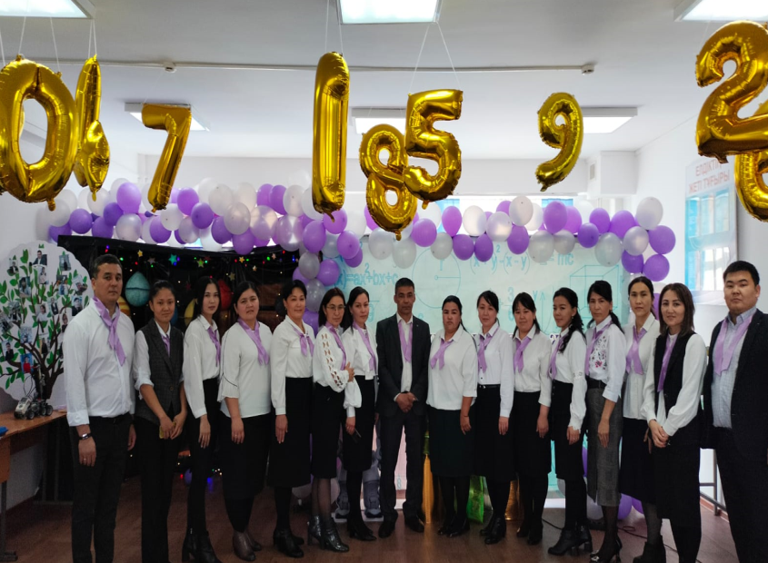

21 ақпан күні математика пәні мұғалімі, сарапшы А. Құлсариев «Ондық бөлшекті натурал санға бөлу.Ондық бөлшекті, ондық бөлшекке бөлу» атты 5 «в» сыныбына ашық сабақ өтті. АКТ, бағалау жүйесі және т.б. пайдаланды.

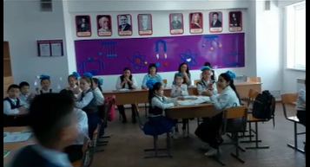
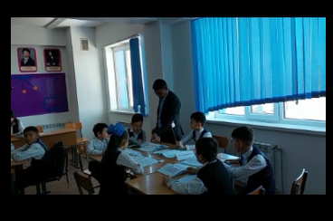

Информатика пәні мұғалімі,сарапшы М.Шеримбетова «Else циклін басқару» атты ашық сабағын 8 «а» сыныбымен өтті. Сабақ барысында смартфон әдісімен оқушыларды бағалап, quizizz.com, гугл форм бағдарламаларын пайдаланды, жұптық жұмыс,топтық және жеке жұмыстарды компьютерде оқушылармен тақырыпқа сай атқарды.

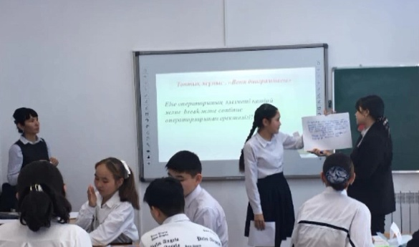
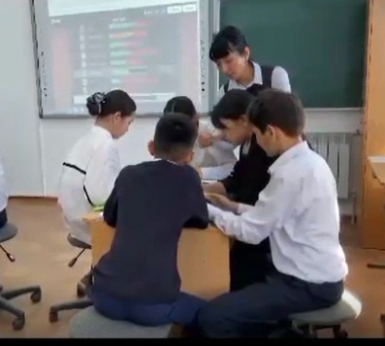

22 ақпан күні математика пәні мұғалімі, сарапшы П.Шығырбаева «Тригонометрия формулалары» атты 9 «ә» сыныбына ашық сабақ өтті. «Баскетбол» әдісімен бағалап отырды. «Көршіңді қара»әдісі арқылы интерактив тақтамен жұмыс,вордвалл бағдарламасымен сұрақ-жауап,домино ойыны арқылы топтық жұмыс және т.б. пайдаланды.
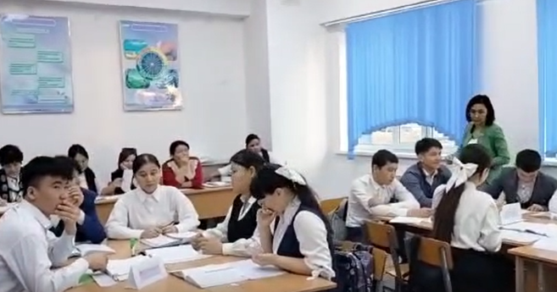
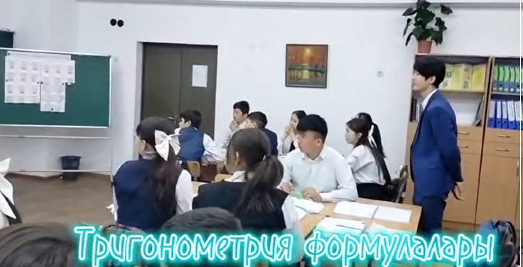
Математика пәні мұғалімі, сарапшы З.Махамбетова «Қысқаша көбейту формулаларының көмегімен өрнектерді түрлендіру» атты 7 «а» сыныбына ашық сабақ өтті. «Білезік» әдісімен бағалап отырды. «Кахот»ойыны арқылы интерактив тақтамен жұмыс,вордвалл бағдарламасымен сұрақ-жауап,домино ойыны арқылы топтық жұмыс және т.б. пайдаланды.
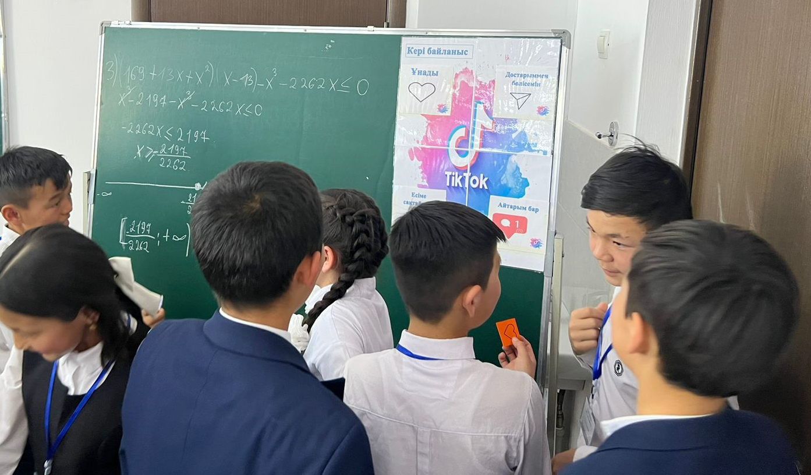
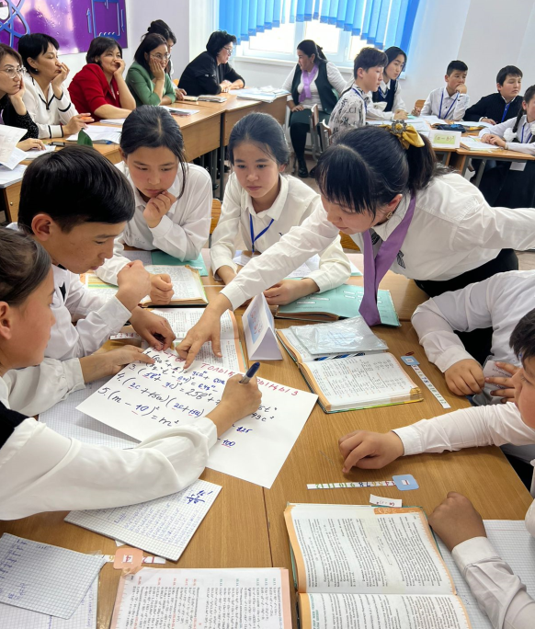
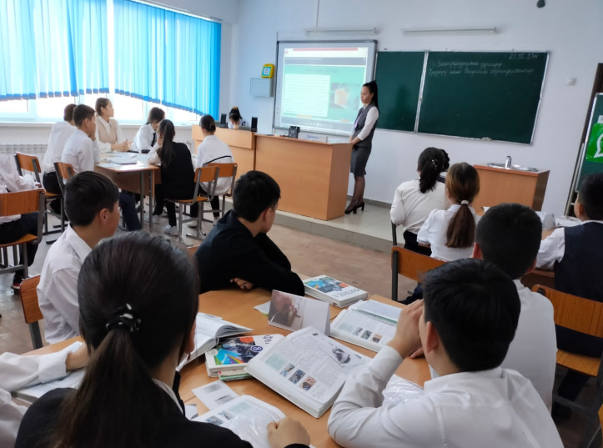
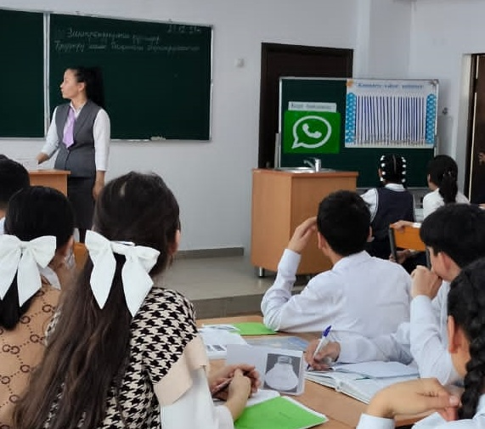
Физика пәні мұғалімі, жас маман Қ. Назарғалиева «Электрқыздырғыш құралдар,қыздыру шамдары,қысқа тұйықтылау,балқымалы сақтандырғыштар» атты 8 «а» сыныбына ашық сабақ өтті. «Әуешары» әдісімен бағалап отырды. «Жұбыңмен ойлас» әдісі, «Ойға шақыру» әдісі жұмыс, вордвалл бағдарламасымен сұрақ-жауап, ватцап арқылы кері байланыс және т.б. пайдаланды.

Информатика пәні мұғалімі, екінші санат Г. Айтбаева «Мультимедияны енгізу» атты ашық сабағын 10 «ә» сыныбымен өтті. Сабақ барысында «Filippity» арқылы тест орындау, ноутбук арқылы өз-өзін бағалау. Көптеген жаңа мультимедия енгізу әдістерінен пайдаланды.
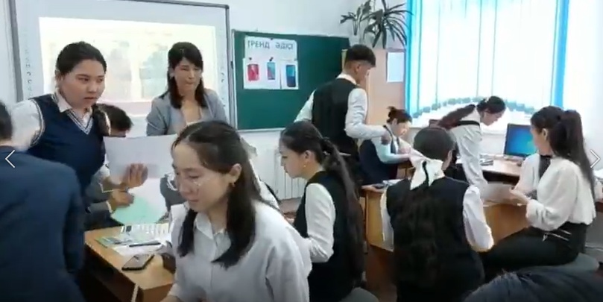

Информатика пәні мұғалімі, жас маман А.Оспанова «Қазақстандағы цифрландыру» атты 11 «ә» сыныбына ашық сабақ өтті. «Сұрыптау» әдісі, «Маркетинг жарнама» әдісі жұмыс, смарт сити сұрақ-жауап, гугл форма арқылы кері байланыс және т.б. пайдаланды.

Жас мамандар Қ.Назарғалиева және А.Құрбанбаева «ХХІ ғасыр көшбасшылары» атты сайыс, 9а,ә,в сыныптары арасында өтті. Шарттары оқушыларға айтылып, пәндер арасында болды. Математика сұрақ-жауап, физика тәжірибе жасау, информатика бағдарлама жасап, сөзді экран бетіне шығару.

27 ақпан күні Математика және физика пәні мұғалімдері У.Кушакбаева, Н.Кеулимшатова «Математика методикасы және сабақ бергенде логикалық есептер жинағы.Физика пәндерінен сабақ бергенде қолданылатын жаңа бастамалар» атты коучинг өткізді.
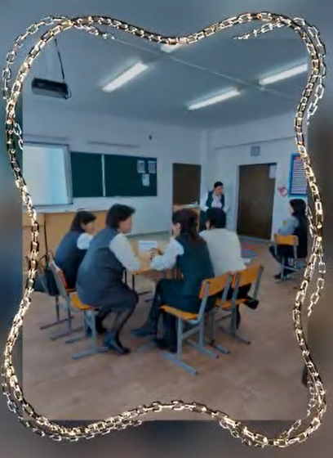
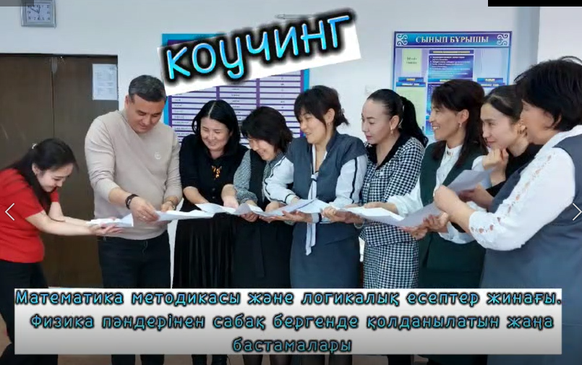
Математика пәні мұғалімі, Қ. Абдибеков «Қысқаша көбейту формулаларының көмегімен өрнектерді түрлендіру» атты 7 «г» сыныбына ашық сабақ өтті. Вордвалл бағдарламасымен сұрақ-жауап,домино ойыны арқылы топтық жұмыс және т.б. пайдаланды.

Математика пәні мұғалімі, А.Тұрсынбек «Интервальная таблица. Гистограмма» атты 8 «г» сыныбына ашық сабақ өтті. «Filippity» әдісін қолданды. «Ойлан,досыңмен бөліс» әдісі топтық, жұптық жұмыстарын және т.б. пайдаланды.

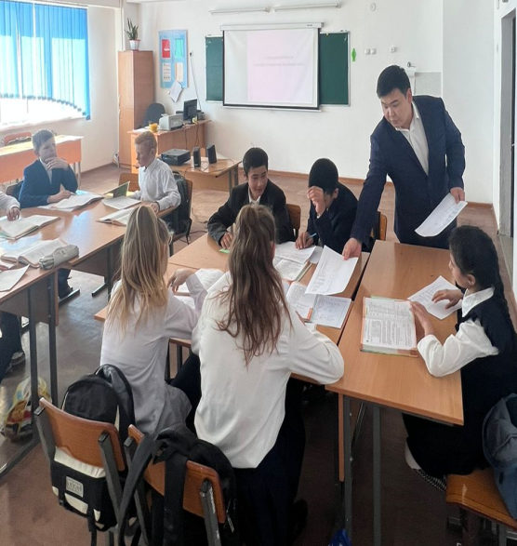

28 ақпан күні математика пәні мұғалімі, Б. Кудиярова «Ондық бөлшектерді 10,100,1000... және 0,1,0,01, 0,001...сандарына көбейту және бөлу» атты 5 «г» сыныбына ашық сабақ өтті. «Машина жылжыту» әдісімен бағалап отырды. «Викторина»ойыны арқылы интерактив тақтамен жұмыс,вордвалл бағдарламасымен сұрақ-жауап,домино ойыны арқылы топтық жұмыс және т.б. пайдаланды.
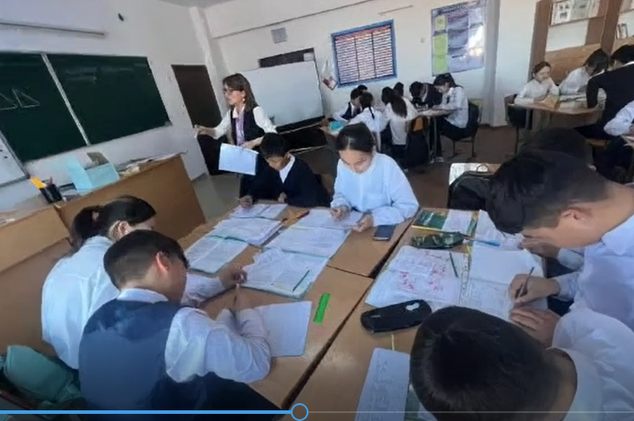
Математика пәні мұғалімі, сарапшы Л.Тумышева «Тікбұрышты үшбұрыштың қасиеттері» атты 7 «б» сыныбына ашық сабақ өтті. «Өзін өзі» әдісімен бағалап отырды. «Досыңмен ақылдас» жұптық жұмыс,Падлет бағдарламасымен сұрақ-жауап және т.б. пайдаланды.
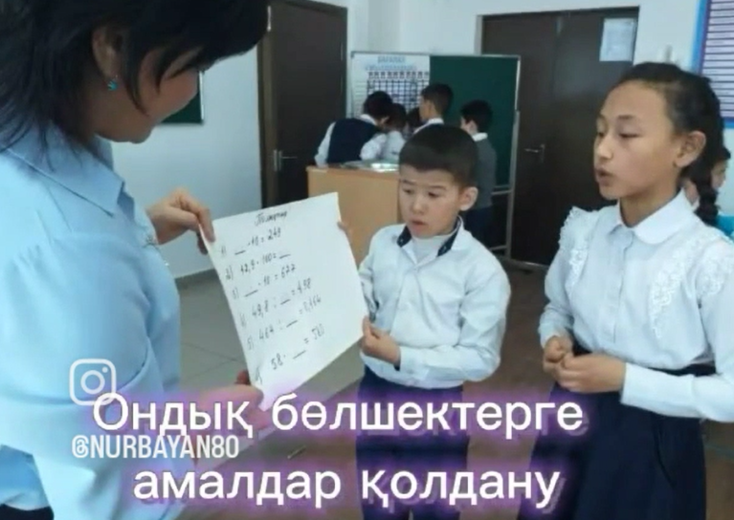
01 наурыз күні информатика пәні мұғалімі, жас маман З. Қожамжарова. «Компьютерде жұмыс істеу кезінде өзіңе қалай зиян келтірмеуге болады» атты 5 «г» сыныбына ашық сабақ өтті. «Смартфон» әдісімен бағалап отырды. «Жұбыңмен ойлас» әдісі, «Мұғалімге хат» әдісі жұмыс,классром бағдарламасымен сұрақ-жауап, ватцап арқылы кері байланыс және т.б. пайдаланды.
Физика пәні мұғалімі, жас маман А.Құрбанбаева «Дыбыс,дыбыс сипаттамалары, акустикалық резонанс, жаңғырық» атты 9 «ә» сыныбына ашық сабақ өтті. «Баскетбол ойыны» әдісімен бағалап отырды. «Пазл» әдісі, «Дайындал,назар сал...оқыңдар» әдісі жұмыс,вордвалл бағдарламасымен сұрақ-жауап, ватцап арқылы кері байланыс және т.б. пайдаланды.
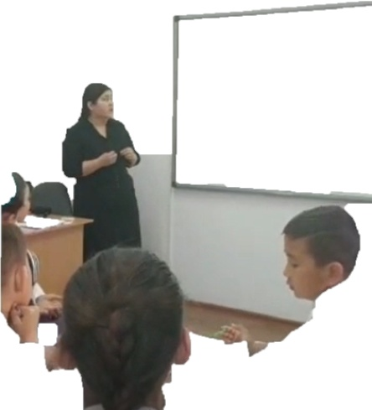
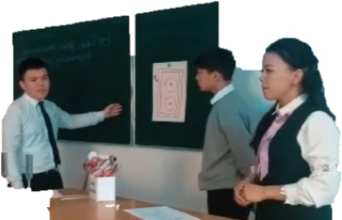

02 наурыз күні математика пәні мұғалімі, жас маман Ж.Тынысбекова. «Тригонометриялық функциялардың туындылары» атты 10 «ә» сыныбына ашық сабақ өтті. «Лифт» әдісімен бағалап отырды. «Қуырылған картоп» әдісі,нейрожаттығулар, «Қатесін тап» әдісі жұмыс,классром бағдарламасымен сұрақ-жауап, ватцап арқылы кері байланыс және т.б. пайдаланды.
03 наурыз күні «Білім ұрпақ- жаңа болашақ» апталықтың жабылуы АКТ залында болып өтті.

3

КелісемінБекітемін
ДҒӘІЖДО Мектеп директоры
Курмашева. Н.Ж ______ Джантелиев М.А _______
« »________2023ж. « »________2023ж.

2022 жылдың 20.02-03.03 аралығында өтетін МИФ бірлестігінің онкүндік
ж оспары

№ | Іс-шаралар | Сынып | Түрі | Жауапты мұғалімдері | Мерзімі,  өтетін орын
1 | АПТАЛЫҚТЫҢ АШЫЛУЫ  «Білім ұрпақ- жаңа болашақ» | 5-11 | Сайыс, сұрақ-жауап | Кушакбаева У.  Бірлестік мүшелері | 20.02.  АКТ залы
2 | Ондық бөлшекті натурал санға бөлу.Ондық бөлшекті, ондық бөлшекке бөлу | 5 «в» | Ашық сабақ | Қулсариев А. | 21.02. сағ.9.35  кабинет № 207
 | Else циклін басқару | 8 «а» | Ашық сабақ | Шеримбетова М. | 21.02 сағ. 14.00  № 201
3 | Тригонометрия формулалары | 9 «ә» | Ашық сабақ | Шығырбаева П. | 22.02 сағ.8.00  №206
 | Робо-сумо | 5 в | Ашық сабақ | Смайыл А. | 22.02  сағ.9.35  №201
 | Қысқаша көбейту формулаларының көмегімен өрнектерді түрлендіру | 7 а | Ашық сабақ | Махамбетова З. | 22.02 сағ. 14.45  № 207
4 | Электрқыздырғыш құралдар,қыздыру шамдары,қысқа тұйықтылау,балқымалы сақтандырғыштар | 8 а | Ашық сабақ | Назарғалиева Қ. | 23.02 сағ.16.25  № 301
 | Мультимедияны енгізу | 10ә | Ашық сабақ | Айтбаева Г. | 23.02 сағ.10.25 № 202
5 | Презентация слайдының макеті | 4 а | Ашық сабақ | Оспанова А. | 24.02  сағ.10.25  №202
 | «ХХІ ғасыр көшбасшылары» | 9-10 | Сайыс | Құрбанбаева А  Турсынбек А  Назарғалиева Қ | 24.02.  АКТ залы
6 | Математика методикасы және сабақ бергенде логикалық есептер жинағы  Физика пәндерінен сабақ бергенде қолданылатын жаңа бастамалар |  | Коучинг | Кушакбаева У.  Кеулимшатова Н | 27.02  №208
 | Қысқаша көбейту формулаларының көмегімен өрнектерді түрлендіру | 7 г | Ашық сабақ | Абдибеков Қ. | 27.02 сағ.14.45  № 104
 | Интервальная таблица. Гистограмма | 8 г | Ашық сабақ | Турсынбек А. | 27.02. сағ16:25  № 301
7 | Ондық бөлшектерді 10,100,1000... және 0,1,0,01, 0,001...сандарына көбейту және бөлу | 5 | Ашық сабақ | Кудиярова Б. | 28.02 сағ.9.35 №207
 | «Тікбұрышты үшбұрыштың қасиеттері» | 7 | Ашық сабақ | Тумышева Л. | 28.02 сағ.14.00  №207
8 | «Компьютерде жұмыс істеу кезінде өзіңе қалай зиян келтірмеуге болады | 5 | Ашық сабақ | Кожарова З. | 01.03 сағ.8.00 №202
 | Дыбыс,дыбыс сипаттамалары, акустикалық резонанс, жаңғырық | 9 ә | Ашық сабақ | Курбанбаева А. | 01.03 сағ.8.45  №302
9 | Тригонометриялық функциялардың туындылары | 10 ә | Ашық сабақ | Тынысбекова Ж | 02.03 сағ.8.00  №302
10 | АПТАЛЫҚТЫҢ ЖАБЫЛУЫ | 5-11 | Сайыс, сұрақ-жауап | Тынысбекова Ж  Құрбанбаева А  Назарғалиева Қ | 03.03.2023

МИФ бірлестік жетекшісі У.Кушакбаева

